Cuda i dziwy-

Na planecie Chustolandia

Cele główne
• rozwijanie mowy,
• rozwijanie aktywności twórczej,
• utrwalenie kolorów,
• rozwijanie umiejętności dokonywania analizy i syntezy słów,
• rozpoznawanie i nazywanie poznanych liter,
• rozwijanie koordynacji ruchowo-wzrokowej,
• zapoznanie z literą f małą i wielką drukowaną i pisaną,

Cele operacyjne
Dziecko:
• wypowiada się zdaniami rozwiniętymi,
• rozpoznaje i nazywa literę f małą i wielką, drukowaną i pisaną,
• dokonuje analizy i syntezy słów o prostej budowie fonetycznej –
• rysuje po śladach rysunków.

Przebieg dnia

I
Zapoznanie z nazwą nowego miesiąca na podstawie wiersza Wandy Chotomskiej „Kwiecień”

Chodzi Kwiecień po świecie
w fiołkowym berecie,
z czarodziejską pałeczką w kieszeni.
Za pomocą pałeczki
w ciągu małej chwileczki
wszystkie rzeczy potrafi odmienić.
Koniom – skrzydła doczepia,
krowę zmieni w fortepian,
tort upiecze ze śniegu,
strusia wyśle na biegun,
dom na dachu postawi,
klucz zmajstruje żurawi,
księżyc w czapkę ubierze,
gwiazdy zmieni w talerze,
z klombu zerwie dwa słonie,
by pachniały w wazonie,
z papug zrobi tygrysy,
które jedzą irysy,
sto kogucich grzebieni
w wielkie góry zamieni
– ledwie wyjmie pałeczkę z kieszeni.
Zwracanie uwagi na nazwę miesiąca, o którym jest mowa w wierszu; przypomnienie nazwy miesiąca, który występował przed kwietniem, i tego, który nastąpi po nim. Wypowiedzi dzieci na temat nieprawdopodobnych rzeczy, które wyczarował kwiecień w wierszu czarodziejską pałeczką; wyjaśnianie, dlaczego nie mogą mieć one miejsca; zwracanie uwagi na humor zawarty w utworze.

Zabawa Jestem kwietniem i wyczaruję... dziecko czaruje wymyślając coś nieprawdopodobnego.
Wyjaśnianie przez dzieci znaczenia przysłowia: Kwiecień – plecień, bo przeplata trochę zimy, trochę lata.
Zabawa chustkami.
Oglądanie chustek. Omawianie ich cech.

https://youtu.be/h-ZwyEY25PQ

Układanie rymowanek o kolorach chustek.
Czerwony, czerwony to mój kolor ulubiony.
Niebieski, niebieski to….( kolor królewski).
Zielony, zielony to…..( kolor trafiony)
Żółty, żółty kolor mam. Kto go zechce to ….(mu dam)

Zabawa „Dokończ”
Dziecko kończy porównania, podając swoje przykłady.
Czerwony jak….
Niebieski jak…
Różowy jak…
Żółty jak…
Pomarańczowy jak..
Zielony jak….
Itp…..

Wypowiedzi dziecka na temat: co by było gdyby na Ziemi wszystko było czerwone, zielone, niebieskie, różowe….
Rysowanie wymyślonej planety: jej mieszkańców, roślin, zwierzat w wybranym jednym kolorze

Zabawa z chustkami.
https://youtu.be/vPMuPlxlu4E

Drogie dzieci odkryjemy dziś literkę "f, F".
Zapraszam do zabawy "Mieszanie kolorów".
Słoiki z roztworami barw podstawowych, puste słoiki. Rodzic ma słoiki z roztworami farb: żółtej, czerwonej i niebieskiej, oraz puste słoiki. Prosi dzieci, żeby przypomniały mu, jakie kolory powstaną przez zmieszanie farb: – żółtej i niebieskiej (zielony), – niebieskiej i czerwonej (fioletowy), – czerwonej i żółtej (pomarańczowy). Po każdej uzyskanej odpowiedzi miesza farby w tych kolorach.

Zapoznanie z literką F

https://youtu.be/b25Kb_umFOk

W filmiku nauczycielka w sposób prawidłowy wprowadza literę F, f -

• Analiza i synteza słuchowa słowa farby. • Dzielenie słowa farby na sylaby. − Co słyszycie na początku słowa farby?
• Podział na sylaby nazw obrazków, które rozpoczynają się głoską f.
• Dzielenie słowa farby na głoski.
• Podawanie przykładów słów rozpoczynających się głoską f (fajka, flaga, foka...), mających ją w środku (agrafka, delfin, perfumy...) oraz na końcu (elf, kilof, traf...). − Z ilu głosek składa się słowo farby?
• Podawanie przykładów imion rozpoczynających się głoską f (Franek, Filip, Felicja, Florentyna...). • Analiza i synteza słuchowa imienia Franek.
Odkrywam siebie. Litery i liczby s. 81.

Zapoznanie z piosenką

https://youtu.be/sFbnlJqYT1c

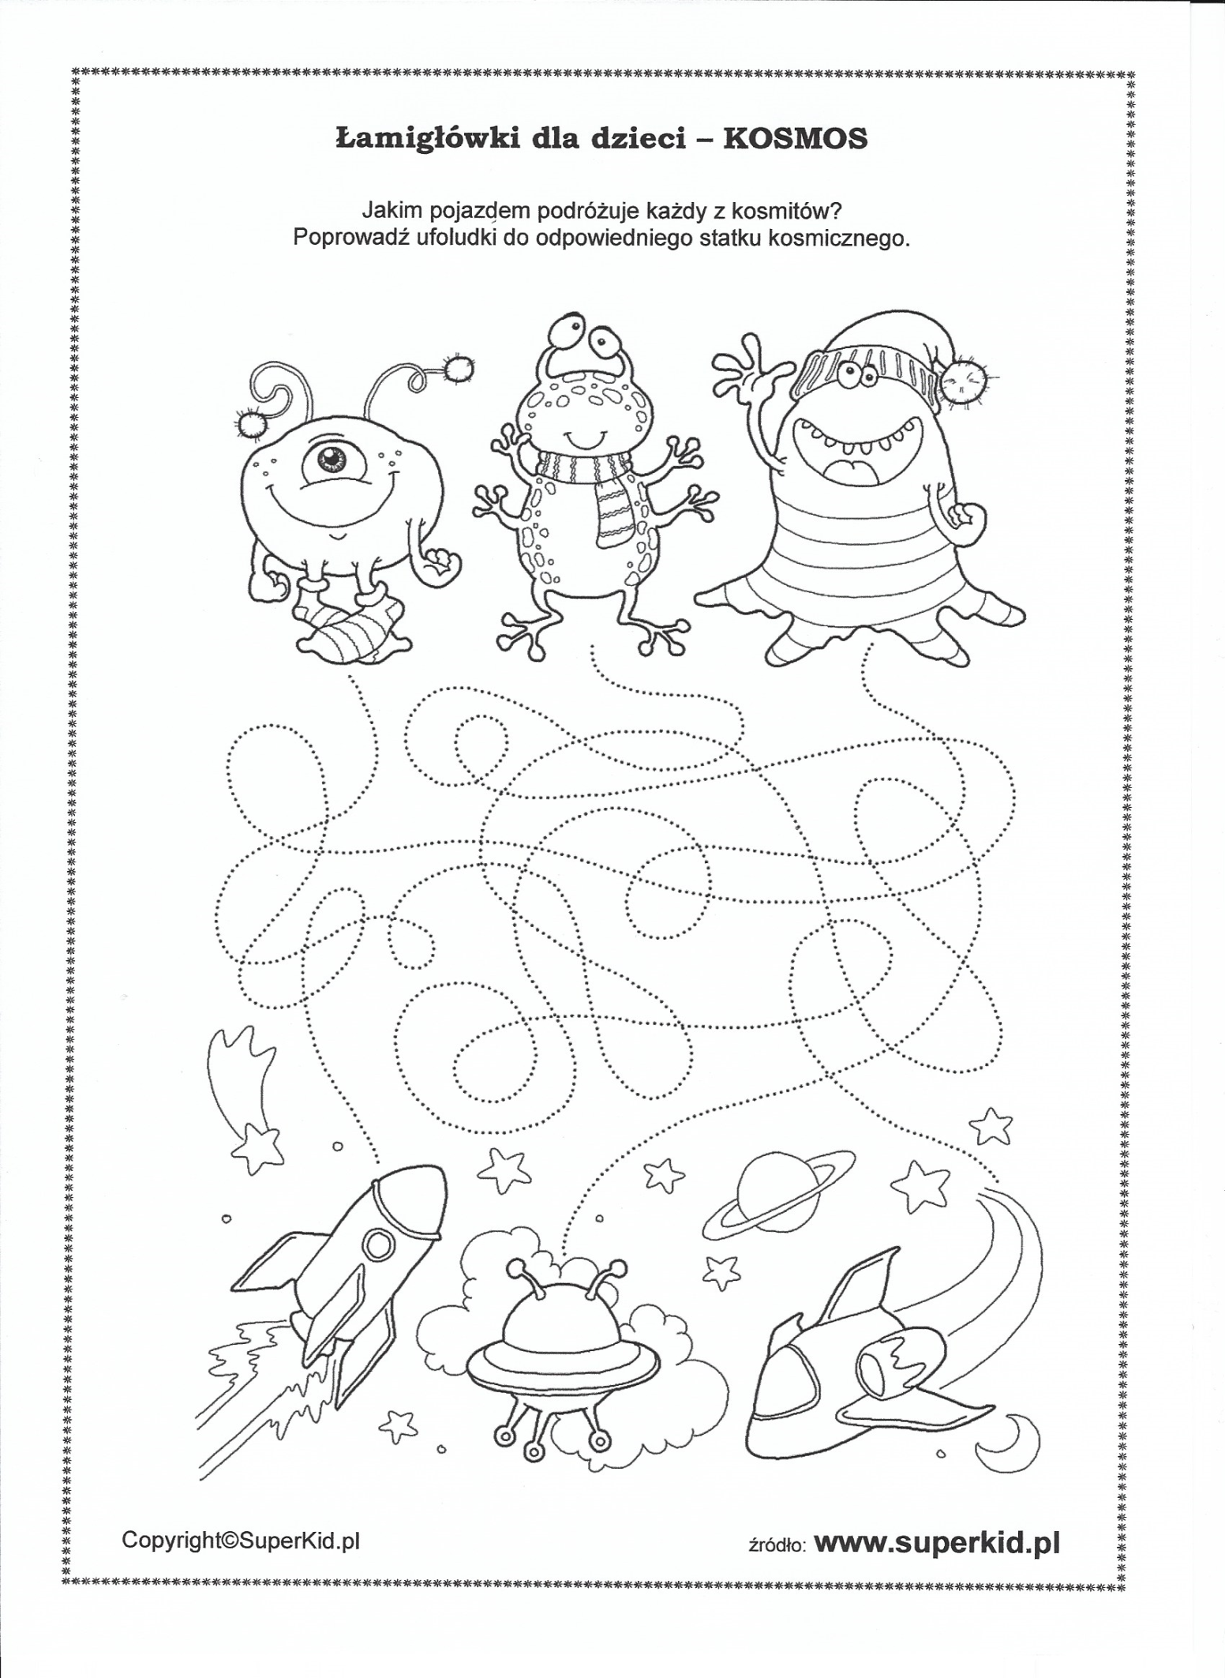
Odkrywam siebie Litery i liczby s.82
Tworzenie wyrazów z podanych sylab. Odczytywanie ich. Nazywanie zdjęć. Odszukiwanie na końcu kart kartoników z literami tworzącymi te nazwy. Wycinanie ich, układanie z nich wyrazów, a potem przyklejanie w odpowiednich okienkach krzyżówki. Odczytywanie hasła.
Odkrywam siebie Litery i liczby s.86
Odczytywanie podanych wyrazów. Skreślanie w każdym szeregu jednego wyrazu, niepasującego do pozostałych. Wytłumaczenie dlaczego go skreślono.

